电缆故障测试及寻迹定位仪
西安华傲通讯技术有限责任公司专业研究电缆探测技术已有二十年的历史，在该领域拥有多项专利技术。公司专业技术人员时刻关注着客户现场使用中的需求定位，不断开发研制适合中国国情的电缆测试仪器。其中华傲研制的铁路专用仪器符合国内铁路运行部门的现状，尤其是通过窄带数字滤波技术极大的提高了抗干扰能力，使得电缆径路探测仪及智能型电缆故障定位仪在铁路部门得到大量的应有。在与国外同类产品多次竞争中显示了巨大的优势。

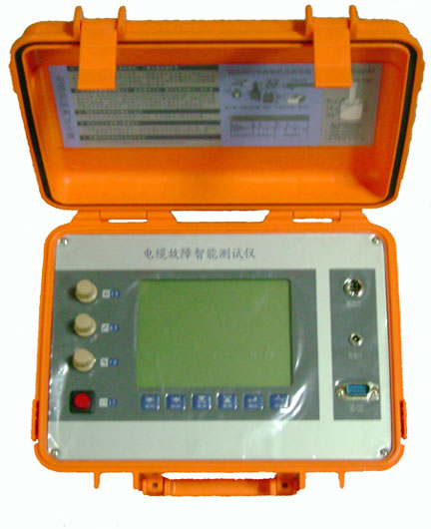
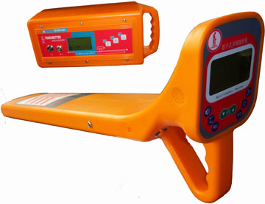
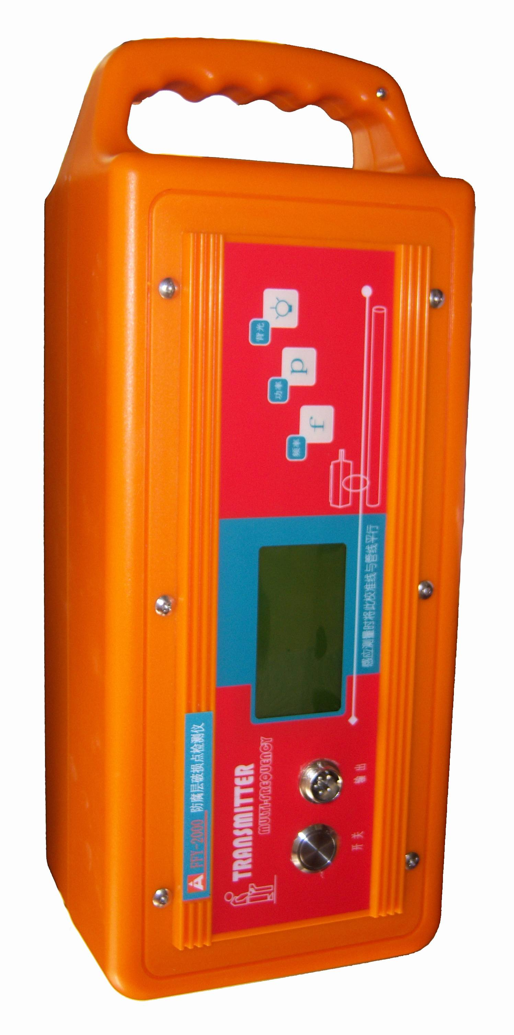
西安华傲——电缆故障测试专家
铁路电缆畅通的保证

铁路信号电缆及控制电缆故障一直是困扰铁路电缆维护者的难题，HTDY-08智能电缆故障综合探测仪是专为铁路部门测试控制及信号电缆故障而设计，整套仪器在设计上加强了抗干扰能力，以克服铁路边上的强磁场影响。考虑到铁路控制及信号电缆故障的多样性，增加了多种组合测试方法，丰富了测试手段，真正使测试电缆故障成为简单、容易解决的事情。
HTDY-08智能电缆故障综合探测仪全套仪器从功能上可分：
测距单元：测试故障点距测试端的大致距离，测试方法分电桥法、时域反射法。
区域判断单元：通过测量不同点的泄漏电流确定故障发生的区域。
定位单元：通过测试确定故障点的精确位置，测试方法分为音频信号比较法、跨步电压。
路由定位单元：测量电缆地下走向及埋设的深度。
上述单元是通过不同的仪器组合来完成的，在测试中缺一不可，
功能特点：
    - 国内唯一面向铁路系统的全数字电缆故障综合探测仪
    - 可以准确、快速的测试断线、混线、绝缘不良等类型的故障
    - 增强型数字滤波技术保证了整套仪器在电气化铁路旁的正常使用
    - 可准确、快速判断电缆故障发生的区域
    - 可以准确、快速的测试电缆的地下路由及深度
    - 多种测试单元达到理想测试效果
    - 具有自动测试功能，只需按动一次按键，故障距离即可显示
    - 具有兆欧表和欧姆表功能，能够测试绝缘电阻和环路电阻
    - 液晶显示屏具有背光功能，即使在晚上也能进行测试
    - 具有多根电缆中识别目标电缆功能，
    - 带电寻径功能
技术参数
      - 测距仪参数：

2．智能电桥测试法：

●能够测试绝缘不良电阻最大值：100МΩ
●测试精度：±1%×电缆全长
●能够测试电缆最大长度：9999m
●可以分三段输入，可以输入线径0.3mm-0.99mm
3．综合参数
●充电时间约3个半小时
●充满后连续工作时间5小时
●体积：230×150×160 CM³

1．脉冲反射测试法：
●最大量程16km，

●测试盲区：0m
●测试精度：
量程小于2km时为1m
量程大于2km时为8m
●脉冲宽度：80ns-10μs自动调节
●阻抗平衡自动调节
●增益调节：自动和手动相结合
      - 寻径及定位仪参数

1．接收机技术指标：
●主动频率：低频、中频、高频、射频；
●被动式频率：50～60Hz；
●深度范围：0～6M；
●声音指示：随信号强度变化的调频音调；
●信号强度指示：液晶显示，声音提示；
●信号强度表示: 条形图、数字量程0-999
●增益动态范围：100db
●电池型号及工作时间：6节5号充电电池，连续工作8个小时；
●体积：70×20×11 CM³
●重量：2kg

2.发射机技术指标：
●输出频率：低频、中频、高频、射频；
●输出模式：直连、感应、耦合；
●输出功率：随匹配负荷0.6～6瓦自动调节，电阻为5－3000 欧姆；
●液晶显示：自动背光照明，显示输出能量、运行模式、自检状态、负荷电阻、电压等；
●电池型号及寿命：6节1号充电电池，连续工作4-8小时；（视所选频率及功率档位）；
●过热过流：自动保护
●体积：16×16×39 CM³
●重量：3.6kg;
      - 全套配置
测距主机、发射机、接收机、区域判断器、跨步法支架、地钳
西安华傲通讯技术有限责任公司 西安秦傲电力电子有限公司
地 址：西安市电子城电子西街3号西京国际电气中心11层 邮 编：710065
电 话：029－88239361 88239360 传 真：029－88239106 手 机：13709116095
网 址：http://www.xahuaao.com Email:huaaojishu@163.com

